**Урок литературного чтения в 4в коррекционном классе**

**Тема**. Что мы родиной зовем?  
**Цели**: 1. Обобщить знания детей о стихах русских поэтов   
 2. Развивать навык работы в парах, умение объяснять пословицы

3. Воспитывать патриотизм, чувство гордости за свою Родину  
**Оборудование**: песня «С чего начинается Родина?»; пословицы, тексты стихотворений, схема «Родина – это…», толковые словари, тесты, карточки, рисунок «Мой край»  
 **Ход урока**

1. **Организация класса. Мотивация.**  
   Слушание песни «С чего начинается Родина?» (музыка Вениамина Баснера слова Михаила Матусовского)

**-**Ребята, мы с вами слушали замечательную песню в исполнении великого артиста Марка Бернеса.  
- Ребята, как вы думаете, о чем будем говорить сегодня?   
- Мы вспомним стихи о родной природе и о родине русских поэтов. Постараемся выяснить всю ёмкость слова «Родина»

1. **Вступительная беседа.**  
   Учитель читает стихотворение «Что мы Родиной зовем?»  
   - Что мы Родиной зовем?   
   Дом, где мы с тобой живем,  
   И березки, вдоль которых  
   Рядом с мамой мы идем.

- Что же такое для человека Родина? Как вы думаете, ребята? (выслушиваются ответы детей).  
- Вы правы. Это и страна, в которой он живет, дом, где родился, березка у родного порога, место, где жили его предки. Наверное, все это и есть родина, то есть родное место.  
- А вы знаете, откуда пришло слово «родина», как оно образовалось?

Работа со школьным толковым словарем русского языка (чтение значения слова родина)  
- Как сказать по-другому о Родине? (Отечество, отчизна, Родина – мать).

**3.** Давайте попробуем с вами составить словарик однокоренных слов к слову «Родина»  
*(работа в парах)*  
•**Родить** – произвести на свет потомство.  
•**Родители** – отец и мать, у которых рождаются дети.  
•**Родня** – родственники.  
•**Родословная** – перечень поколений одного рода.  
•**Родина** – это и отечество, страна, и место рождения человека.  
•**Народ** – нация, народность, жители одной страны.   
- Можно ещё много подобрать однокоренных слов…   
**4. Давайте послушаем стихи русских поэтов о Родине.   
А. В. Жигулин «О, Родина!»**  
О, Родина! В неярком блеске  
Я взором трепетным ловлю

Твои пролески, перелески –   
Всё, что без памяти люблю:  
И шорох рощи белоствольной,  
И синий дым в дали пустой,  
И ржавый крест над колокольней,  
И низкий холмик со звездой…  
Мои обиды и прощенья  
Сгорят как старое жнивьё.  
В тебе одной – и утешенье,  
И исцеление моё

**Дети читают стихи из раздела «Родина»:**

**С. С. Дрожжин «Родине»**

**Н. М. Рубцов «Сентябрь»**

**Д. Б. Кедрин «Бабье лето»**

**С. А. Есенин «Береза»**  
**5**. **Послушайте высказывание К.Д.Ушинского о Родине**  
«Наше отечество, наша родина – матушка Россия. Отечеством мы зовем Россию   
потому, что в ней жили испокон веку отцы и деды наши»

- Почему автор называет родину отечеством?

- Давайте попробуем объяснить, почему же Ушинский называет родину матерью?

- А вот как пишет об этом сам писатель:  
«Родиной мы зовём её потому, что в ней мы родились, в ней говорят родным нам   
языком, и всё в ней для нас родное; а матерью – потому, что она вскормила нас  
своим хлебом, вспоила своими водами, выучила своему языку, как мать она  
защищает и бережёт нас от всяких врагов…  
Много есть на свете, и кроме России, всяких хороших государств и земель, но  
одна у человека родная мать – одна у него и родина»

**6. Работа с пословицами.**  
- Из века в век русский народ прославлял свою Родину своими ратными подвигами на полях сражений, укреплял своим трудом, воспевал её красоту и мощь. Наш народ защищал и будет защищать свою родину. Вспомним героические страницы нашей истории:

- Победа на реке Неве против шведских и ливонских рыцарей

- Куликовская битва

- Освобождение Москвы от поляков благодаря народному ополчению под руководством Дмитрия Пожарского и Кузьмы Минина

- Бородинское сражение

- Великая Отечественная война

Назовите славных сынов, прославивших нашу родину.

Очень к месту пословица « Родина-мать, умей за неё постоять»

- Как вы понимаете ее содержание?

Назовите другие пословицы и объясните их смысл  
- Что объединяет все эти пословицы? (они все о Родине).

**Физминутка** (Исполнение русской народной пляски «Попляши-ка»)  
**7. Чем Родина является для поэтов и для нас?**Заполнение схемы:

|  |  |  |
| --- | --- | --- |
|  | **Родина –это…** |  |
|  |  |
|  |  |
|  |  |

Проверка

**8. Выполнение теста по разделу «Родина»**  
Допиши недостающие слова в четверостишиях.  
  
1.Это ты, моя  
Русь державная,  
Моя родина ________________

Во всей тебе и мощь видна,  
И сила с красотой,  
Недаром ты и названа  
Великой и ___________________  
  
  
Лошади умеют плавать,  
Но – не хорошо, недалеко.  
«Глория» по-русски значит «________________»  
Это вам запомнится легко.  
  
4. И шорох рощи белоствольной,  
И синий дым в дали пустой  
И ржавый крест над ____________________  
И низкий холмик со звездой…  
  
2. Соедини имя отчество автора с его фамилией и произведением, которое он написал.  
Иван Савич Никитин Русь  
Спиридон Дмитриевич Дрожжин Родине  
Анатолий Владимирович Жигулин Лошади в океане  
Борис Абрамович Слуцкий О, Родина! В неярком блеске …  
  
**9. Подведение итогов**.   
  
Показ рисунка «Родной край» Матвеевой Яны

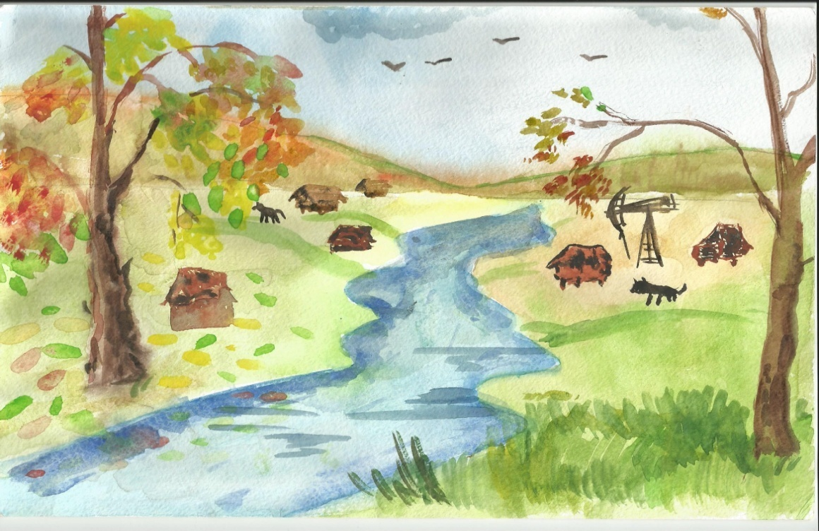  
- Как вы думаете, может ли картина на доске служить иллюстрацией к теме Родина? Почему?

- А как же называется родина по-татарски? (Туган як, туган ил)

- А как переводится родной язык?

- Какое замечательное стихотворение написал татарский поэт Габдулла Тукай о родном языке?

- Кто расскажет?

- О чем мы узнали сегодня на мероприятии?

- Давайте споем песню «Туган як» и выразим чувство гордости за свою родину, всю любовь к ней

(Исполнение песни «Туган як» на татарском языке, автор песни Урал Рашитов)